Especificación Gestionar Hub.

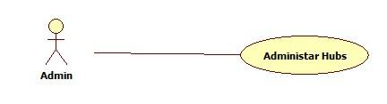

|  |  |  |
| --- | --- | --- |
| **ID** | CU-RT-01 | |
| **Nombre** | Gestionar Hub | |
| **Descripción** | Permite al administrador activar o desactivar él envió de datos del Hub a nuestro sistema | |
| **Actores** | Administrador | |
| **Precondiciones** | - El hub ya debe estar dado de alta en el sistema | |
| **Postcondiciones** | Se ha desactivado el envió de información del hub | |
|  | | |
| **Flujo normal de eventos** | | |
| 1. El actor selecciona la opción administrar Hub 2. El sistema muestra en pantalla una lista de los Hubs dados de alta en nuestro sistema 3. El actor selecciona el Hub que desea activar o desactivar 4. El sistema muestra un cuadro de confirmación 5. El actor confirma la acción 6. El sistema guarda y genera los cambios 7. El sistema muestra el estado actual del Hub seleccionado. | | |
| **Flujos alternos y Excepciones** | | |
| El actor no confirma la acción  En el paso 5 del flujo normal   1. El actor no confirma la acción 2. Termina el caso de uso. | | |
|  | | |
| **Otros requerimientos** | |  |
|  | |  |

Mockups

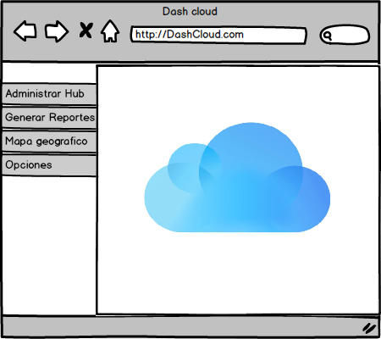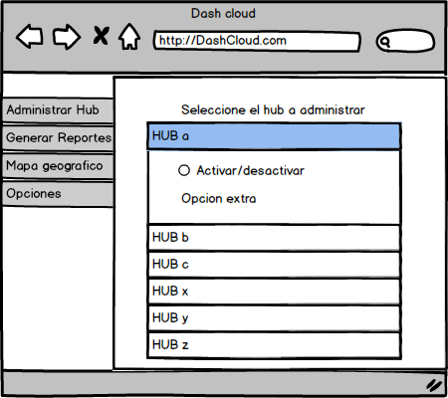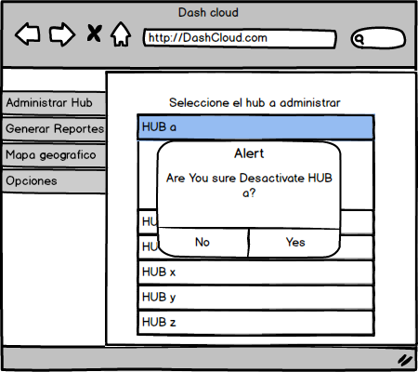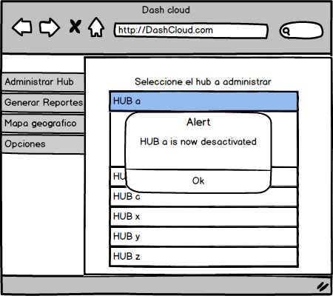

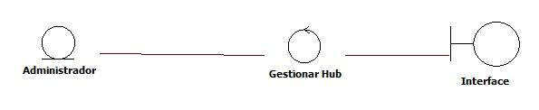

Diagrama de secuencia.

